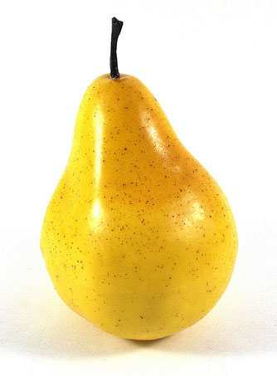 | JADŁOSPIS  OKRES – od 12.10 do 16.10.2020 r. | 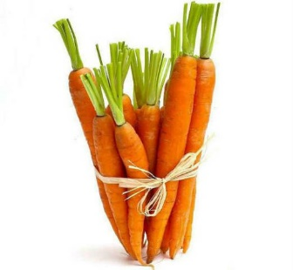
  12.10.2020 – PONIEDZIAŁEK  Zupa ogórkowa z ziemniakami i koperkiem 350g/450g  Chleb pszenno-żytni i wieloziarnisty 50g  Jogurt naturalny  ALERGENY: 1, 6, 7 i 9 | 14.10.2020 – ŚRODA  ŚWIĘTO EDUKACJI  NARODOWEJ | 15.10.2020 – CZWARTEK  Kotlet drobiowy panierowany 80g/100g  Ziemniaki puree 150g/200g  Mizeria z jogurtem naturalnym i koperkiem 80g/100g  Jabłko  ALERGENY: 1, 3, 7
  13.10.2020 – WTOREK  Łazanki z kapustą i mięsem 200g/300g  Sok jabłkowy 200g  Mandarynka  ALERGENY: 1, 3 | 14.10.2020 – ŚRODA  ŚWIĘTO EDUKACJI  NARODOWEJ | 16.10.2020 – PIĄTEK  Ryż na sypko z sosem jogurtowo-truskawkowym 200g/250g  Papryka słupki  ALERGENY: 1, 7
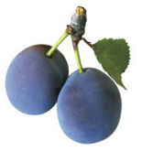
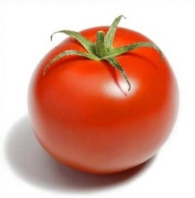 |  | 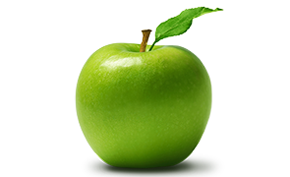

 | JADŁOSPIS  OKRES – od 19.10 do 23.10.2020 r. | 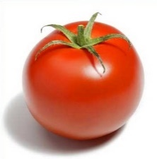
  19.10.2020 – PONIEDZIAŁEK  Barszcz czerwony z jajkiem i ziemniakami 350g/450g  Chleb pszenno-żytni i wieloziarnisty 50g  Jogurt z owocami  ALERGENY: 1, 3, 6, 7 i 9 | 21.10.2020 – ŚRODA  Naleśniki z serem i dżemem 200g/250g  Sok jabłkowy  Mandarynka  ALERGENY: 1, 3 i 7 | 22.10.2020 – CZWARTEK  Gulasz wieprzowy 100g/120g  Kasza jęczmienna perłowa 150g/200g  Ogórek kiszony 80g/100g  Banan  ALERGENY: 1
  20.10.2020 – WTOREK  Klopsiki w sosie koperkowym 100g/120g  Ziemniaki 150g/200g  Surówka z marchwi z jabłkiem i rodzynkami 80g/100g  ALERGENY: 1, 3 i 7 |  | 23.10.2020 –PIĄTEK  Filet rybny z miruny 80g/100g  Ziemniaki puree 150g/200g  Surówka z kiszonej kapusty z marchewką, porem i jabłkiem 80g/100g  ALERGENY : 1, 3, 4 i 7
 |  | 

